ТОВ “Рука допомоги”

|  |  |  |
| --- | --- | --- |
|  | ЗАТВЕРДЖУЮ | ЗАТВЕРДЖУЮ |
|  | Головний директор  **ТОВ «Рука допомоги»** | Генеральний директор  **ТОВ «Фонд Притули»** |
|  | Педунов А.Є. | Притула С. В. |
|  | "___" ___________ 2023 р. | "___" ___________ 2023 р. |

ТЕХНІЧНИЙ ПРОЕКТ

розробки програмного забезпечення

автоматизованої системи управління «Волонтерський HUB»

ПОЯСНЮВАЛЬНА ЗАПИСКА

**12345678.001.П2**

|  |  |
| --- | --- |
| УЗГОДЖЕНО | УЗГОДЖЕНО |
| Керівник проекту  **ТОВ «Рука допомоги»** | Начальник служби АСУ  **ТОВ «Фонд Притули»** |
| Гурська К.С. | Притула С. В. |
| "___" ___________ 2023 р. | "___" ___________ 2023 р. |

Київ 2023

Зміст

1 Загальні відомості 3

1.1 Назва 3

1.2 Номер договору 3

1.3 Назва підприємства 3

1.4 Планові строки початку та закінчення робіт із створення системи 3

2 Призначення та мета створення системи 3

2.1 Призначення системи 3

2.2 Мета створення системи 3

3 Характеристика об’єктів автоматизації 3

3.1 Загальні відомості 3

3.2 Наявні технічні засоби 4

4 Опис функцій, що автоматизуються 4

4.1 АРМ менеджера 4

4.2 Адміністративна підсистема 5

4.3 Підсистема безпеки 5

5 Проектування БД 6

5.1 Опис інформаційного забезпечення системи 6

6 Детальний проект 6

6.1 Головна форма програми 6

6.2 Інші форми 6

6.3 Опис організації інформаційної бази 8

7 Інші аспекти 10

7.1 Порядок впровадження 10

7.2 Графік виконання робіт 10

7.3 Перелік документів, що мають бути розроблені 10

# Загальні відомості

## 1.1 Назва

Автоматизована система управління «Волонтерський HUB».

## 1.2 Номер договору

Договір № 1 від «01» лютого 2023 року.

## 1.3 Назва підприємства

Розробник: Товариство з обмеженою відповідальністю «Рука допомоги».

Замовник: Товариство з обмеженою відповідальністю «Фонд Сергія Притули».

## 1.4 Планові строки початку та закінчення робіт із створення системи

Початок робіт: «01» лютого 2023 року

Закінчення робіт: «15» липня 2023 року

# 2 Призначення та мета створення системи

## 2.1 Призначення системи

АСУ «Волонтерський HUB» призначена для автоматизації та оцифрування запитів від нужденних.

## 2.2 Мета створення системи

*Мета створення системи –* налагодження взаємодії та автоматизації процесів волонтерів і людей, що потребують допомогу. За основну мету створення АСУ взята необхідність автоматизувати, прискорити, зробити зручнішими та практичнішими процеси.

# 3 Характеристика об’єктів автоматизації

## 3.1 Загальні відомості

Об’єктом автоматизації є застосунок та його процеси, що пов’язані з обліком клієнтів, замовлень та виконання заявок для надання допомоги.

Застосунок працює як автономний об’єкт, має декілька способів звернення, базу даних,одне місце роботи менеджерів.

## 3.2 Наявні технічні засоби

В приміщенні офісу знаходяться наступні комп’ютери:

* + Сервер – 1 шт;
  + Робочі станції (ПК) – 6 шт;

В якості програмного забезпечення використовуються:

* + ОС серверу – Windows 11;
  + ОС робочих станцій – Windows 11.

# 4 Опис функцій, що автоматизуються

## 4.1 АРМ менеджера

АРМ менеджера призначено для виконання основних задач з обліку робіт АСУ «Волонтерський HUB»..

Автоматизації підлягають наступні функції:

1. Ведення даних по запитах:

- табличне відображення списку клієнтів та їх даних

- додавання записів

- редагування даних

- вилучення записів

2. Ведення даних за категоріями:

- табличне відображення списку оголошень з фільтрацією по ресурсах

- редагування даних

- вилучення записів

3. Аналіз стану виконаних запитів:

- табличне відображення списку робіт з можливістю фільтрації за датою та станом;

4. Перегляд даних про програму:

- відображення даних про назву системи та номеру версії

- відображення даних про розробника

5. Інструкція по роботі з програмою (Help).

## 4.2 Адміністративна підсистема

Адміністративна підсистема призначена для управління правами доступу користувачів та настройки параметрів системи.

Автоматизації підлягають наступні функції:

1. Управління користувачами:

* табличне відображення користувачів та їх даних
* редагування даних
* вилучення записів

1. Перегляд журналу дій користувачів:

* табличне відображення журналу
* фільтрація журналу за датою, користувачем, подією
* експорт даних
* архівація журналу за місяць та звільнення місця в БД.

1. Ведення довідників системи:

* стан робіт

- каталог оголошень.

* стан робіт та етапи надання допомоги.

## 4.3 Підсистема безпеки

Підсистема безпеки призначена для авторизації та ведення журналу дій користувачів.

Автоматизації підлягають наступні функції:

1. Автентифікація користувачів при запуску системи по логіну та паролю.
2. Авторизація доступу до функцій системи відповідно до ролі.
3. Ведення журналу дій користувачів (під час роботи АРМ).
4. Перегляд журналу роботи користувачів з можливістю фільтрації.

**5 Загальносистемні рішення**

**5.1 Архітектура системи**

Архітектура системи побудована по дворівневій моделі «клієнт» - «Сервер», що

представлена на ри.1.

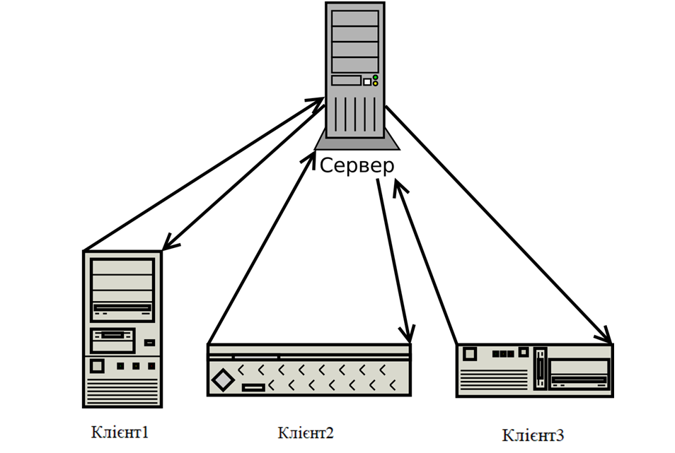

Рисунок 1. Архітектура системи

Сервер може установлюватися як на окремий сервер, так і на робочу станцію.

* 1. **Моделі**

Use-case діаграма представлена на рис.2.

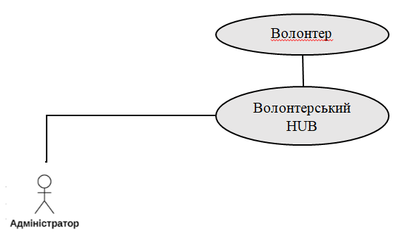

Рисунок 2. Use-case діаграма

* 1. **Структура ПЗ**

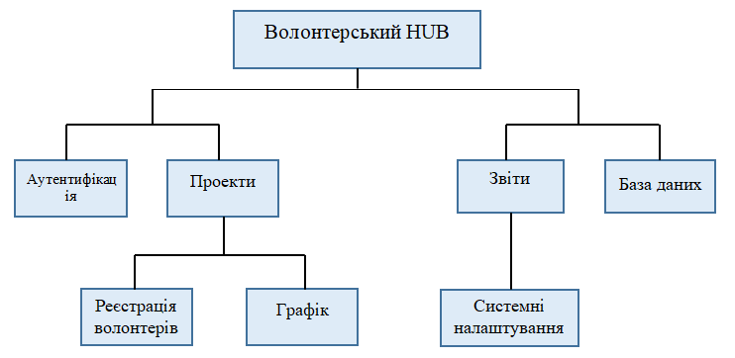

Рисунок 3. Структура системи

**5.3 Опис інформаційного забезпечення системи**

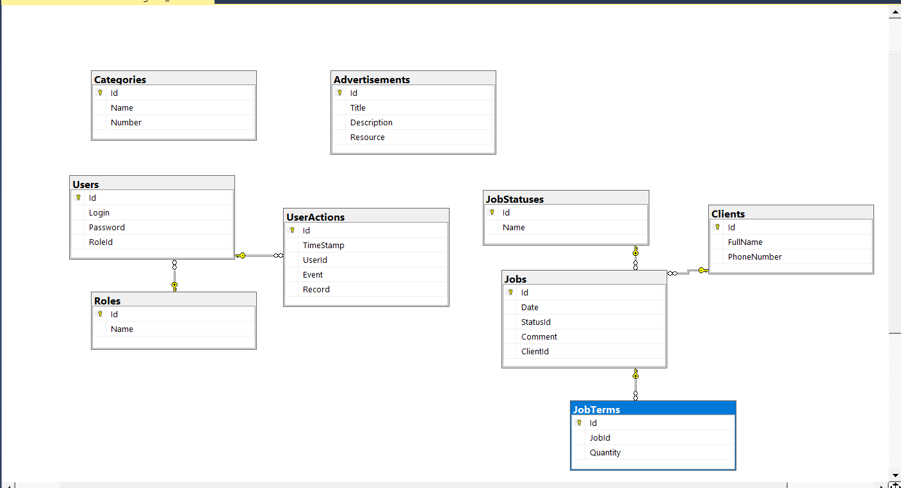

Рисунок 4. Схема БД

**6 Детальний проект**

## **6.1 Головна форма програми**

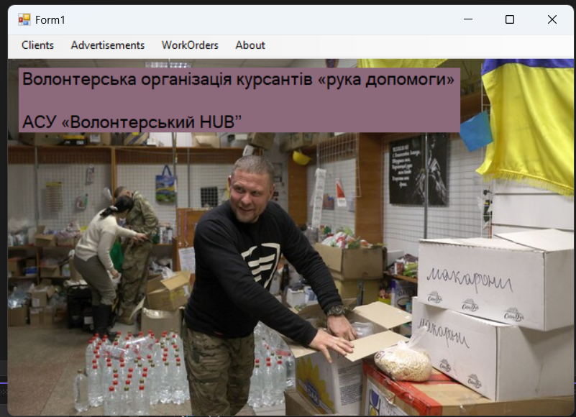

## 6.2 Інші форми

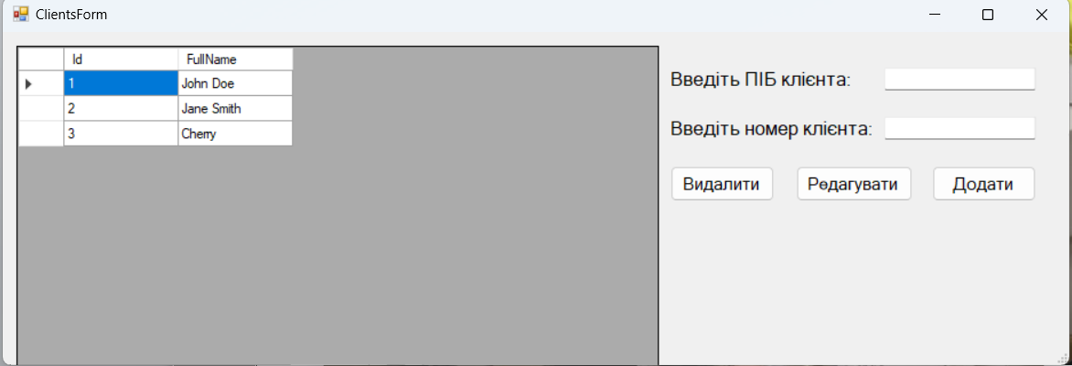

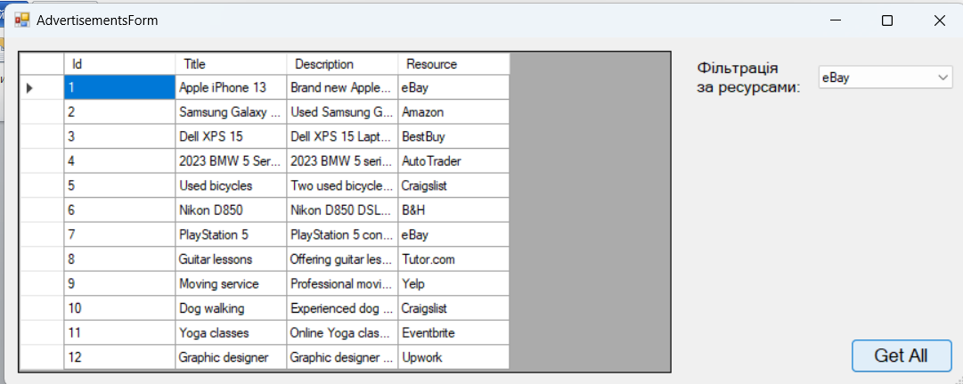

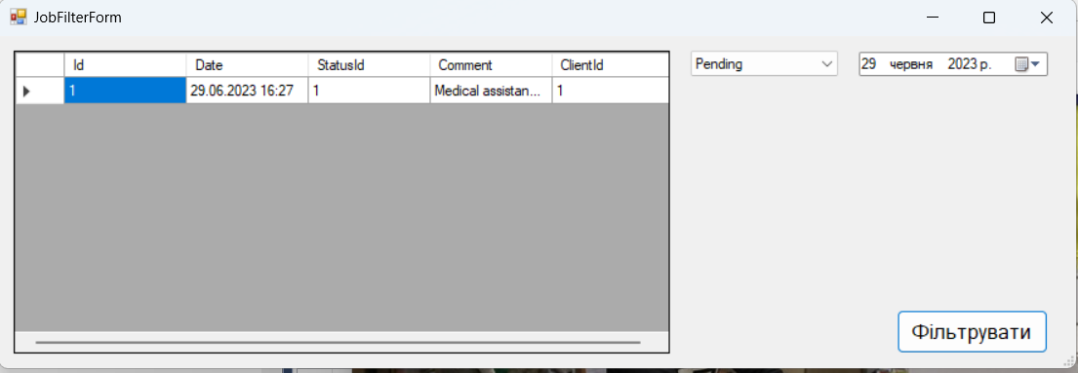

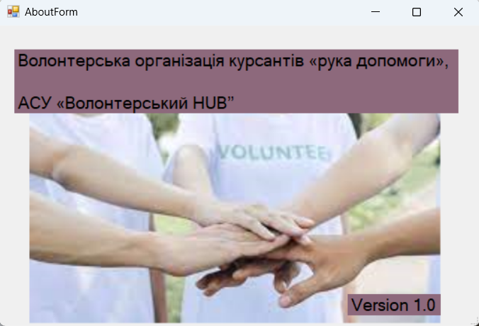

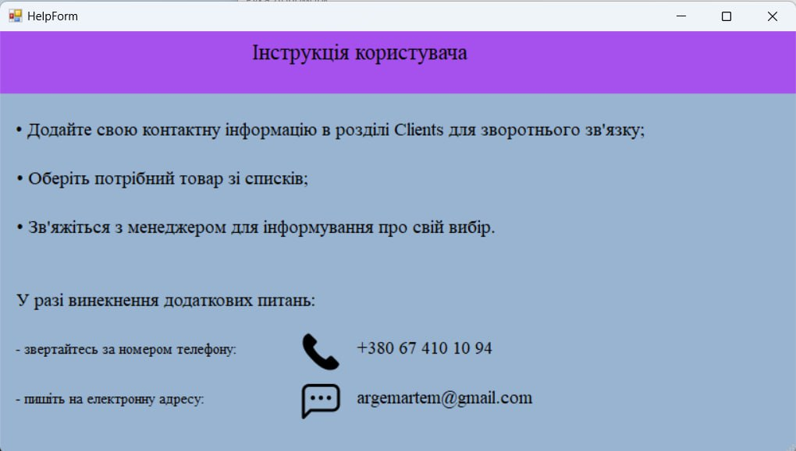

## 6.3 Опис організації інформаційної бази

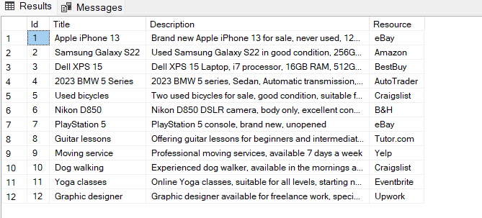

Табл. 1 Advertisements

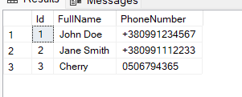

Табл. 2 Clients

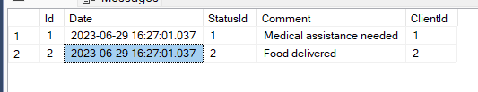

Табл.3 Jobs

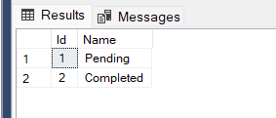

Табл.4 JobStatuses

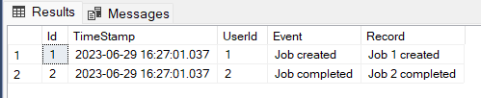

Табл.5 UserActions

**6.4 Опис організації інформаційної бази**

БД системи складається із сукупності таблиць, що мають наступну структуру.

Таблиця 1. Таблиця roles – *дані про клієнтів.*

| **Назва поля** | **Ключ** | **Тип даних** | **Призначення** |
| --- | --- | --- | --- |
| Id | PK | INT | Ідентифікатор ролі |
| Name |  | NVARCHAR(100) | Назва ролі |

Таблиця 2. Таблиця JobStatues **-** дані про статус роботи

| **Назва поля** | **Ключ** | **Тип даних** | **Призначення** |
| --- | --- | --- | --- |
| Id | PK | INT | Ідентифікатор статусу роботи |
| Name |  | NVARCHAR(100) | Статус роботи |

Таблиця 3. Таблиця Categories - категорії товарів

| **Назва поля** | **Ключ** | **Тип даних** | **Призначення** |
| --- | --- | --- | --- |
| Id | PK | INT | Ідентифікатор категорії |
| Name |  | NVARCHAR(100) | Назва категорії |
| Number |  | INT | Номер категорії |

Таблиця 4. Таблиця Clients - дані про клієнта

| **Назва поля** | **Ключ** | **Тип даних** | **Призначення** |
| --- | --- | --- | --- |
| Id | PK | INT | Ідентифікатор клієнта |
| FullName |  | NVARCHAR(100) | Повне імя |
| PhoneNumber |  | NVARCHAR(20) | Номер телефону клієнта |

Таблиця 5. Таблиця Jobs - дані про статус виконання робіт

| **Назва поля** | **Ключ** | **Тип даних** | **Призначення** |
| --- | --- | --- | --- |
| Id | PK | INT | Ідентифікатор роботи |
| Date |  | DATETIME | Дата роботи |
| StatusId |  | INT | Коментар до роботи |
| Comment |  | NVARCHAR(100) | Коментарі до роботи |
| ClientId |  | INT | Id клієнта-замовника |

Таблиця 6. Таблиця JobTerms - умови роботи

| **Назва поля** | **Ключ** | **Тип даних** | **Призначення** |
| --- | --- | --- | --- |
| Id | PK | INT | Ідентифікатор умов |
| JobId |  | INT | Ідентифікатор роботи |
| Quantity |  | INT | Кількість умов роботи |

Таблиця 7. Таблиця Users - користувачі

| **Назва поля** | **Ключ** | **Тип даних** | **Призначення** |
| --- | --- | --- | --- |
| Id | PK | INT | Ідентифікатор користувача |
| Login |  | NVARCHAR(50) | Логін користувача |
| Password |  | NVARCHAR(50) | Пароль користувача |
| RoleId |  | INT | Ідентифікатор ролі користувача |

Таблиця 8. Таблиця UserActions - дії користувачів

| **Назва поля** | **Ключ** | **Тип даних** | **Призначення** |
| --- | --- | --- | --- |
| Id | PK | INT | Ідентифікатор користувача |
| TimeStamp |  | DATETIME | Мітка часу дії |
| UserId |  | INT | Користувач, що здійснив дію |
| Event |  | NVARCHAR(200) | Подія, що сталась |
| Record |  | NVARCHAR(200) | Запис з подією |

Таблиця 9. Таблиця Advertisements - оголошення, шо подаються

| **Назва поля** | **Ключ** | **Тип даних** | **Призначення** |
| --- | --- | --- | --- |
| Id | PK | INT | Ідентифікатор оголошення |
| Title |  | NVARCHAR(100) | Заголовок оголошення |
| Description |  | NVARCHAR(MAX) | Опис оголошення |

**6.5 Опис БД**

ПЗ АСУ «Волонтерський HUB» має розроблятися мовою програмування C# та технологію Windows Forms в середовищі Visual Studio 2022 . Також для роботи з базою даних будемо використовувати SQL Server і Entity Framework для реалізації підключення до бази даних. Створимо Repository для кожної сутності в базі даних.

Для передачі ПЗ замовнику потрібно сформувати інсталяційний пакет, до складу якого мають бути включені:

* Виконуваний файл ПЗ;
* Всі необхідні динамічні бібліотеки;
* Налаштування доступу до БД;
* БД з первинним наповненням;
* SQL-сервер.

# 7 **Інші аспекти**

## 7.1 Порядок впровадження

Визначатиметься окремою організаційно-розпорядчою документацією стадії впровадження.

## 7.2 Графік виконання робіт

Визначатиметься планом виконання робіт, який має бути розроблено в якості окремого документу.

## 7.3 Перелік документів, що мають бути розроблені

В процесі розробки проекту мають бути розроблені наступні документи:

* + Інструкція користувача;
  + Загальний опис системи;
  + План тестування та тести;
  + Програма та методика випробувань.